ПРЕСС-РЕЛИЗ

Федеральная Кадастровая палата запустила тестовую версию приложения «Регистрация просто»
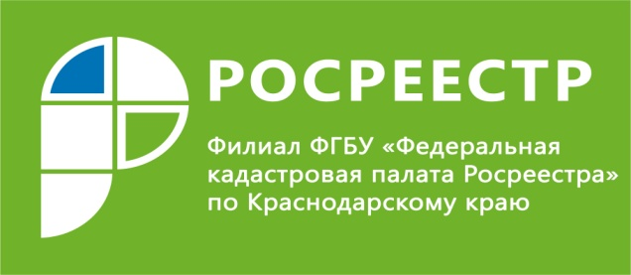
Задача приложения существенно упростить сбор документов. Если вы оформляете ипотеку, покупаете или продаете недвижимость, но не знаете какие документы нужно собрать, приложение подскажет вам. Все что нужно это пройти опрос, который займет от 5 до 15 минут, после чего в результате вы получите список документов необходимых для подачи. Пока приложение работает в бета-версии, в дальнейшем им смогут воспользоваться жители всех регионов России.
В свою очередь Филиал Кадастровой палаты по Краснодарскому краю напоминает, что в настоящее время в личном кабинете на сайте https://rosreestr.ru можно подать в электронном виде заявление на получение всех наиболее востребованных услуг Росреестра: регистрация прав, кадастровый учет, получение сведений из ЕГРН. Это просто, удобно и значительно сэкономить ваше время.
Напоминаем, для осуществления юридически значимых действий потребуется электронная подпись. Получить сертификат электронной подписи можно в специальном удостоверяющем центре.
С дополнительной информацией можно ознакомиться на официальном сайте Удостоверяющего центра: https://uc.kadastr.ru. По всем техническим вопросам связанным с получением квалифицированного сертификата можно обратиться по телефону: 8-861-992-12-99, или по адресу электронной почты: uc_request_23@23.kadastr.ru.
_______________________________________________________________________________
Пресс-служба филиала ФГБУ «ФКП Росреестра» по Краснодарскому краю
press23@23.kadastr.ru
8 (861) 9921292

